Факультет программной инженерии и компьютерной техники.

Лабораторная работа №3

Выполнила:
Джантуре Назерке Жасланқызы; Группа № Р3108
Проверила:
Заболотняя Ольга Михайловна

Содержание
Задание 3
Описание предметной области 3
Список сущностей и их классификация 3
Инфологическая модель 4
Даталогическая модель 5
Реализация даталогической модели на SQL 6-7
Заключение 8

Задание
Грант обдумал его предложение. Из головы не шло одно воспоминание: темная тень, промелькнувшая между электромобилями еще до того, как на них напал тираннозавр... Что это было за животное? Сколько Грант ни размышлял, он все время приходил к одному и тому же выводу: это был маленький тираннозавр.

Для отношений, полученных при построении предметной области из лабораторной работы №1, выполните следующие действия:
- Опишите функциональные зависимости для отношений полученной схемы (минимальное множество);
- Приведите отношения в 3NF (как минимум). Постройте схему на основе NF (как минимум).
- Опишите изменения в функциональных зависимостях, произошедшие после преобразования в 3NF (как минимум). Постройте схему на основе NF;
- Преобразуйте отношения в BCNF. Докажите, что полученные отношения представлены в BCNF. Если ваша схема находится уже в BCNF, докажите это;
- Какие денормализации будут полезны для вашей схемы? Приведите подробное описание.
Придумайте триггер и связанную с ним функцию, относящиеся к вашей предметной области, согласуйте их с преподавателем и реализуйте на языке PL/pgSQL.

Исходное описание предметной области:
Существуют некие объекты, которые могут быть людьми, животными или даже динозаврами. Люди могут быть атакованы кем-то и иметь воспоминания о событиях. События могут происходить между какими-либо объектами. Тёмная тень могла промелькнуть между автомобилями, значит есть локация, которая наполнена автомобилями. Животные могут быть разных видов, например - тираннозавр. Тираннозавры могут быть маленькими и большими. Животные могут перемещаться, оставляя тени или нападать.

Список сущностей и их классификация:
Стержневые | Характеристические | Ассоциативные
Человек | Тень | Воспоминания(история)
Животное

Действие

Исходная даталогическая модель.

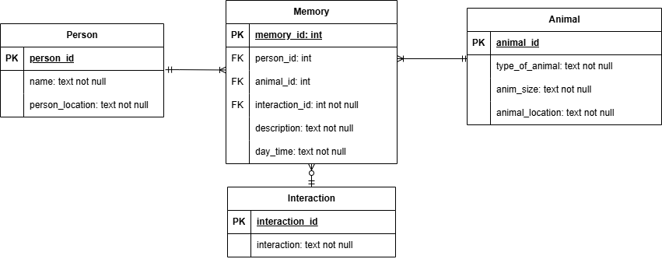

Функциональные зависимости:
Person:
(person_id) -> name, person_location.
Memory:
(memory_id) -> person_id, animal_id, interaction_id, day_time, description.
Animal:
(animal_id) -> type_of_animal, anim_size.
Interaction:
(interaction_id) -> interaction

Нормальные формы

1NF: отношение находится в 1NF, так как все его атрибуты содержат только атомарные значения и на пересечении строки и столбца – ровно 1 значение. Не потребовалось, условие “на пересечении каждой строки и столбца – 1 значение” и так выполнялось.
2NF: отношение находится в 2NF, так как оно соответствует 1NF и все неключевые атрибуты находятся в полной функциональной зависимости от первичного ключа. В моём случае, можно отнести атрибут day_time в interactions, так как этот атрибут больше относиться к interactions_id чем к memory_id.
3NF: отношение находится в 3NF, так как оно соответствует 2NF и все неключевые атрибуты находятся в не транзитивной функциональной зависимости от первичного ключа.
BCNF: отношение находится в BCNF, так как для каждой нетривиальной зависимости A -> B A является потенциальным ключом. Моя модель удовлетворяет BCNF, так как для всех функциональных зависимостей А является потенциальным ключом.

Денормализованная модель

Объединение таблиц может ускорить обработку запросов. Однако здесь нету подходящих таблиц которых нужно было бы объединить.
Также можно добавить несколько избыточных атрибутов, что может улучшить производительность запросов. Например, можно добавить description в каждую таблицу, для описания, и итог – “result” в memory.
Также добавляю в memory значения animal_location, person_location.
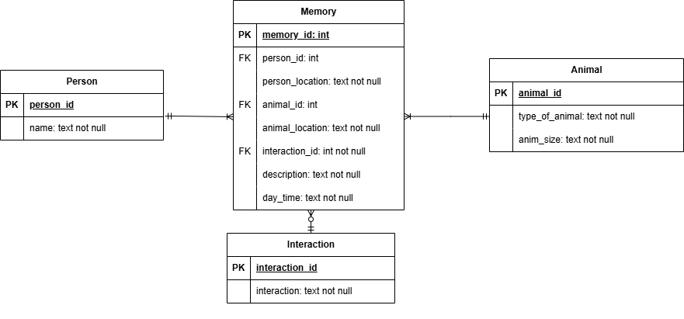

Триггер
Назначение триггера: проверка совпадения значений location у person и animal, ибо взаимодействия не может быть если они находятся в разных местах. Если значения установлены неправильно, то вызывается исключение.
Триггерная функция: проверка, если существа animal и person имеют разные значения person_location и animal_location, если так то идёт сброс исключения, если нет то всё остаётся таким же.
CREATE TABLE IF NOT EXISTS Person(id SERIAL PRIMARY KEY,
name TEXT NOT NULL,
description TEXT NOT NULL);
CREATE TABLE IF NOT EXISTS Animal(id SERIAL PRIMARY KEY,
animal_size text NOT NULL CHECK(animal_size = 'большой' or animal_size = 'маленький'),
type_of_animal text NOT NULL CHECK(type_of_animal = 'Tyranozavr' or type_of_animal = 'Dinozavr'),
description TEXT NOT NULL);
CREATE TABLE IF NOT EXISTS Interaction(interaction_id SERIAL PRIMARY KEY,
interaction TEXT NOT NULL,
description TEXT NOT NULL);
CREATE TABLE IF NOT EXISTS Memory(memory_id SERIAL PRIMARY KEY,
animal_id INT REFERENCES Animal,
animal_location TEXT NOT NULL,
person_id INT REFERENCES Person,
person_location TEXT NOT NULL,
interaction_id INT REFERENCES Interaction NOT NULL,
day_time text NOT NULL CHECK(day_time = 'день' or day_time = 'ночь' or day_time = 'вечер' or day_time = 'утро'));
INSERT INTO Person(name, description)
VALUES ('Грант',
'В поисках');
INSERT INTO Animal(type_of_animal, animal_size, description)
VALUES ('Tyranozavr',
'большой',
'Голодный');
INSERT INTO Animal(type_of_animal, animal_size, description)
VALUES ('Tyranozavr',
'маленький',
'Пугливый');
INSERT INTO Interaction(interaction, description)
VALUES ('Напал',
'Нападение произошло в комнате');
CREATE OR REPLACE FUNCTION checkLoc() RETURNS TRIGGER AS
$$
DECLARE
BEGIN
IF (NEW.animal_location <> NEW.person_location) THEN
RAISE NOTICE 'Персонажи в воспоминании находятся в разных местах';
END IF;
RETURN NEW;
END;
$$ LANGUAGE plpgsql;
CREATE OR REPLACE TRIGGER checkLoc
BEFORE INSERT
ON Memory
EXECUTE FUNCTION checkLoc();
INSERT INTO Memory(animal_id, animal_location, person_id, person_location, interaction_id, day_time)
VALUES (1,
'Гараж',
1,
'Комната', 1,
'день');
SELECT * FROM Animal;
SELECT * FROM Person;
SELECT * FROM Memory;
SELECT * FROM Interaction;
